湖南省关于精准划定秸秆禁烧区和限烧区

的指导意见（试行）

**（征求意见稿）**

为贯彻落实《大气污染防治法》《中共中央 国务院关于进一步深化农村改革扎实推进乡村全面振兴的意见》《湖南省大气污染防治条例》《湖南省秸秆综合利用若干规定》等法律法规和文件要求，指导各地精准划定秸秆禁烧区和限烧区，统筹推进秸秆综合利用和禁烧管控，有效防范化解露天焚烧引发的大气污染风险，结合我省实际，制定本指导意见。

# 一、总体要求

坚持以习近平生态文明思想为指导，全面贯彻落实党的二十大和二十届二中、三中全会精神，牢固树立和深入贯彻新发展理念，加快构建新发展格局，按照“疏堵结合、标本兼治、禁烧常态、以禁促用”总体思路，科学开展秸秆综合处置，精准划定禁烧范围，依法依规落实禁烧管控要求，推进解决人民群众身边的突出大气环境问题，持续改善环境空气质量，以生态环境的高水平保护促进农业生产高质量发展。

# 二、划定原则

（一）科学性。综合考虑地形地貌和大气污染传输扩散特征，兼顾农业生产和秸秆综合利用条件，建立全局的分区域、分类型、分级别、分时段秸秆禁烧区划定及禁烧管控体系，明确不同的划定目标要求，有效降低污染风险。

（二）精准性。禁烧区划定以耕地为目标对象，厘清耕地类型及分布、农作物种植种类、秸秆综合利用和焚烧实际等基本情况，将耕地集中连片、露天焚烧多发频发、环境影响大等重点区域划入禁烧区，防止简单“一刀切”。

（三）完整性。秸秆禁烧区应与土地利用类型相协调，统筹考虑山脉、河流等自然地理边界和各级行政边界，尽可能连续成片、避免破碎化，便于实际管理。

# 三、管控分区与特殊区域

## （一）管控分区

综合考虑地形地貌、环境气象条件、秸秆综合利用基础和露天焚烧实际，有效降低秸秆露天焚烧活动引发城市污染天气风险，将全省划分为Ⅰ类、Ⅱ类、Ⅲ类禁烧管控区（具体见附件1）。各分区范围及禁烧区划定总体目标如下：

**（1）Ⅰ类管控区。**包括岳阳市、常德市、益阳市、长沙市、株洲市、湘潭市行政区域，区域内各地市禁烧的耕地面积比例原则上不低于90%。

**（2）Ⅱ类管控区。**包括衡阳市、邵阳市、娄底市行政区域，区域内各地市禁烧的耕地面积比例原则上不低于70%。

**（3）Ⅲ类管控区。**包括张家界市、湘西州、怀化市、郴州市、永州市行政区域，区域内各市（州）禁烧的耕地面积比例原则上不低于60%。

各市（州）在满足总体目标前提下，结合实际、因地制宜统筹确定辖区内县（市、区）禁烧的耕地面积具体比例，对于辖区耕地分散、地形起伏较大的县（市、区）可适当降低比例要求。

## （二）特殊区域

对人口集中地区、交通干线附近、机场周围等需要特殊保护的区域一定范围内的耕地，应禁止秸秆露天焚烧，严格按要求划入禁烧区。

**（1）人口集中地区。**市（州）人民政府所在城市城区实体地域及外围不低于10公里范围内、县级人民政府所在城市城区实体地域及外围不低于5公里范围内的耕地。

**（2）交通干线附近。**高速公路、铁路（高铁）沿线两侧不低于2公里范围内的耕地；国道、省道公路干线沿线两侧不低于1公里范围内的耕地。

**（3）机场周围。**机场跑道中心线两侧各10公里、跑道端外20公里范围内的耕地。

**（4）**法律、法规以及规范性文件规定的其他需要特殊保护的区域内耕地。

# 四、划定技术流程

落实“省级指导、市级统筹、县级划定、市级审核、省级审定”的禁烧区划定闭环工作机制，省级结合分区管控总体目标制定各市（州）秸秆禁烧区、限烧区耕地分布示意图（具体见附件2），各市（州）组织县（市、区）人民政府参照示意图，结合本区域实际，按照规范技术流程进一步细化（技术路线见附件3），精准识别、科学确定辖区禁烧区、限烧区。

（一）收集基础资料。全面收集环境气象与农业生产等基础数据，形成统计分析数据集。全面整理矢量地图资料，根据县（市、区）行政边界，以国土三调及最新变更调查耕地为基础，辅以大比例尺土地利用和基础地理信息等数据，制作禁、限烧区划定工作底图。

（二）识别重点空间。开展环境气象条件综合分析，明确辖区大气污染扩散时空规律，识别影响的重点空间范围。深入开展辖区耕地统计资料分析与调研排查，掌握耕地类型及分布特征、农作物种植情况、秸秆综合利用基础、露天焚烧实际及管控现状，结合影响的重点空间识别，确定需要禁烧的重点耕地范围。

（三）精准实施划定。禁、限烧区划定要开展乡镇（街道）、县（市、区）协调论证，综合考虑禁烧重点空间和耕地需求，因地制宜确定辖区范围内最终的禁烧目标耕地，坚决杜绝“一禁了之”和“一烧了之”，县（市、区）人民政府按照统一的制图技术标准，精准划定禁、限烧区范围。

（四）成果审核确认。各市（州）人民政府组织开展辖区内县（市、区）禁、限烧区划定图文等成果的目标审核和质量检查，确保划定范围科学合理、禁烧耕地比例不低于分区管控目标、文本内容详实、制图规范、数据建库符合要求，将审核确认的划定图文成果汇总上报省级审定。

# 五、划定成果要求

## （一）划定成果

禁、限烧区划定成果主要包含文本、统计表、数据库、禁烧区和限烧区分布图，相关成果格式具体见附件4，相关技术要求说明如下。

**（1）文本及统计表。**成果文本以文字报告及图表形式表述秸秆禁烧区、限烧区划定的主要内容；统计表包括行政区划面积、禁烧区耕地面积、限烧区耕地面积、主要农作物种类等。

**（2）数据库。**包括基础地理信息要素图层和专题要素图层。基础地理信息要素图层包括行政区划界线、各级政府驻地等图层，命名参照《数字地形图产品基本要求》（GB/T 17278）的相关规定。专题要素图层包括禁烧区和限烧区范围、城市城区实体地域边界范围、高速公路、铁路（高铁）、国省干道、机场等图层。

**（3）禁烧区和限烧区分布图。**各市（州）应组织制作县（市、区）禁烧区和限烧区具体分布图。以地形图或高清数字正射影像为基础，辅以土地利用和基础地理信息等数据，对明确的具体分区管控空间、城区周边、交通干线附近、机场周围划定范围与耕地进行数据叠加、联合，结合自然地理边界、行政边界和实地勘查，确定辖区具体禁烧耕地范围矢量边界。

**（4）成果质量检查。**内容包括作业流程是否符合标准；

矢量数据的坐标系统是否符合要求；数据库内容是否完整、逻辑是否一致、各类要素和属性是否齐全、拓扑结构是否正确（禁烧区、限烧区之间是否存在面重叠、相交、缝隙的情况，是否存在碎面、自然相交等情况）；提交成果是否标准、齐全。

**（5）档案管理。**各类成果汇总形成档案文件，档案管理按照《中华人民共和国档案法》规定执行。

## （二）制图要求

**（1）数学基础。**①地理坐标系：2000国家大地坐标系（CGCS2000），经纬度值采用“度”为单位，用双精度浮点数表示，至少保留6位小数；②高程基准：1985国家高程基准，高程值单位为“米”；③投影与分带：采用高斯—克吕格投影，按3°分带，以“米”为坐标单位，坐标值至少保留2位小数。

**（2）比例尺及计量单位。**制作底图应当采用1:5万的地形图，没有1:5万地形图的地区应当采用相应精度的卫星遥感或航空摄影影像地图；成果矢量数据精度应优于1:5万；成果印刷图可根据图幅大小选择合适的比例尺。计量单位长度采用米（m），面积计算采用公顷（ha）。

# 六、禁烧管控要求

## （一）禁烧区

（1）秸秆禁烧区内实行强制性、常态化禁烧管理政策，任何时间、任何气象条件及空气质量状况下，均不允许露天焚烧秸秆。对经检疫确需通过焚烧处理病虫害的秸秆，在县级人民政府农业农村、生态环境主管部门采取安全可控措施后，可以露天焚烧。

（2）秸秆禁烧区要设立明显警示标志，标明“秸秆禁烧区”字样。

## （二）限烧区

限烧区内，县（市、区）人民政府应当组织乡镇（街道）以村为单位开展分区域、分时段有序错峰焚烧，并加强指导、巡查和管控，防止发生大气污染事故和火灾。出现下列情形之一的，应当禁止秸秆露天焚烧。

（1）限烧区及下游区域相关城市实测已达轻度及以上污染天气；

（2）预测限烧区内相关城市未来48小时将出现中度及以上污染天气或发布重污染天气预警；

（3）限烧区内19:00至次日7:00的夜间时段；

（4）限烧区内出现小风（小于2级）、静稳等不利于大气扩散的天气；

（5）法律法规以及规范性文件规定的其他禁止露天焚烧秸秆的情形。

# 七、其他

（一）本指导意见适用于农作物秸秆禁烧区、限烧区划定与管控。其它法律法规另有要求的，以相关法律法规为准。

（二）本指导意见中秸秆禁烧区是指禁止农作物秸秆露天焚烧的耕地区域；秸秆限烧区是指禁烧区以外的耕地区域，按管控要求可进行农作物秸秆有序焚烧。

（三）建立定期评估机制，结合农业结构调整、综合利用水平和环境质量形势等情况，按程序动态调整禁烧范围。

（四）本指导意见自2025年XX月XX日起实施，有效期XX年。

# 附件：1、秸秆禁烧管控分区总体示意图；

2、各市（州）秸秆禁烧区和限烧区耕地示意图；

3、秸秆禁烧区和限烧区划定技术路线图；

4、秸秆禁烧区和限烧区划定成果及格式附录集；

# 附件1 秸秆禁烧管控分区总体示意图

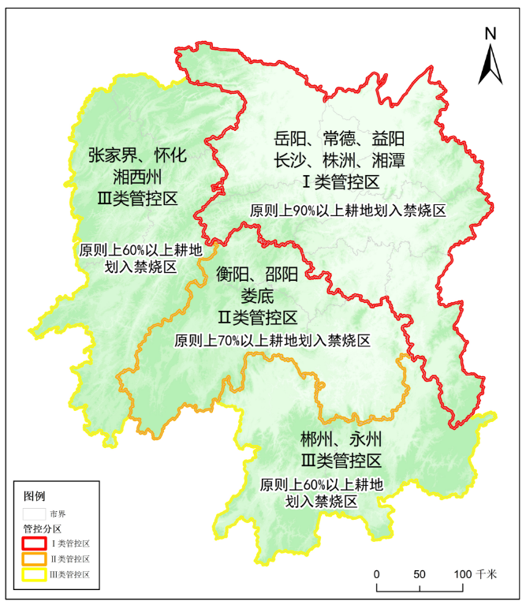

图1 秸秆禁烧管控分区总体示意图

# 附件2 各市（州）秸秆禁烧区和限烧区耕地示意图

# **（部 分）**

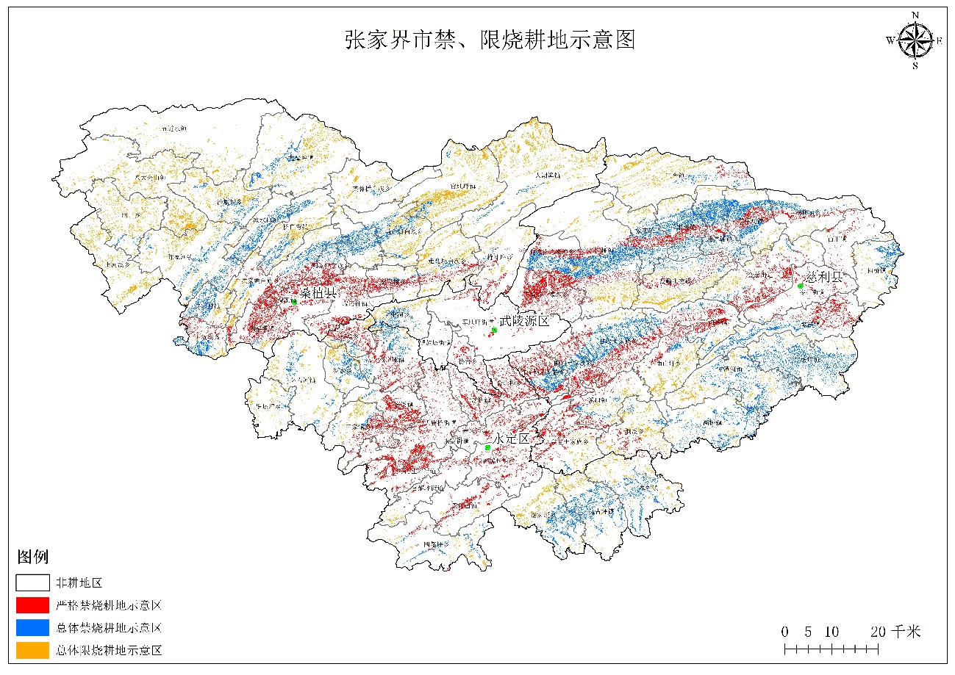

图2-1 张家界市禁烧区和限烧区耕地示意图

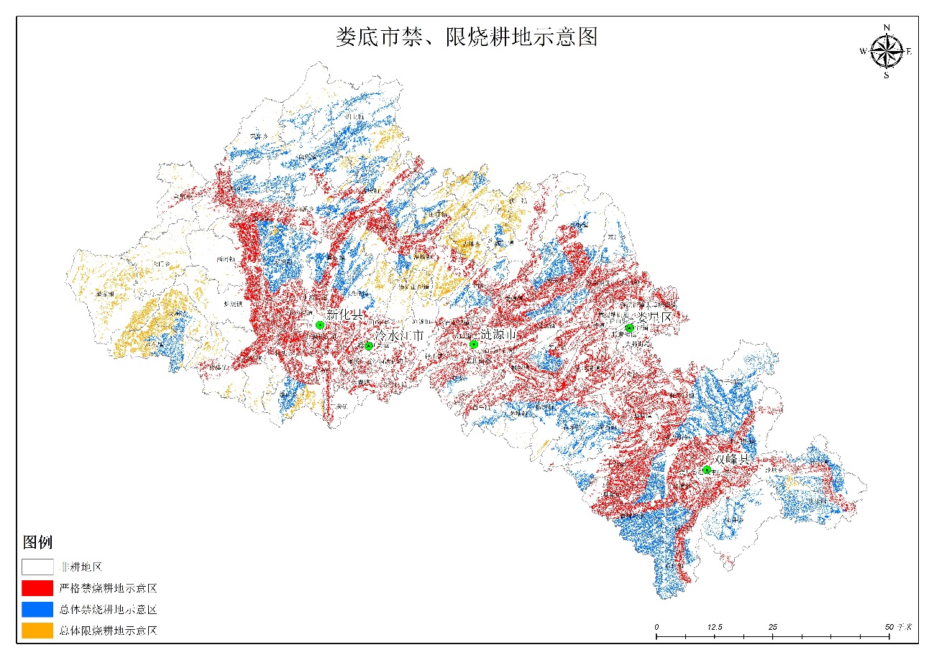

图2-2 娄底市禁烧区和限烧区耕地示意图

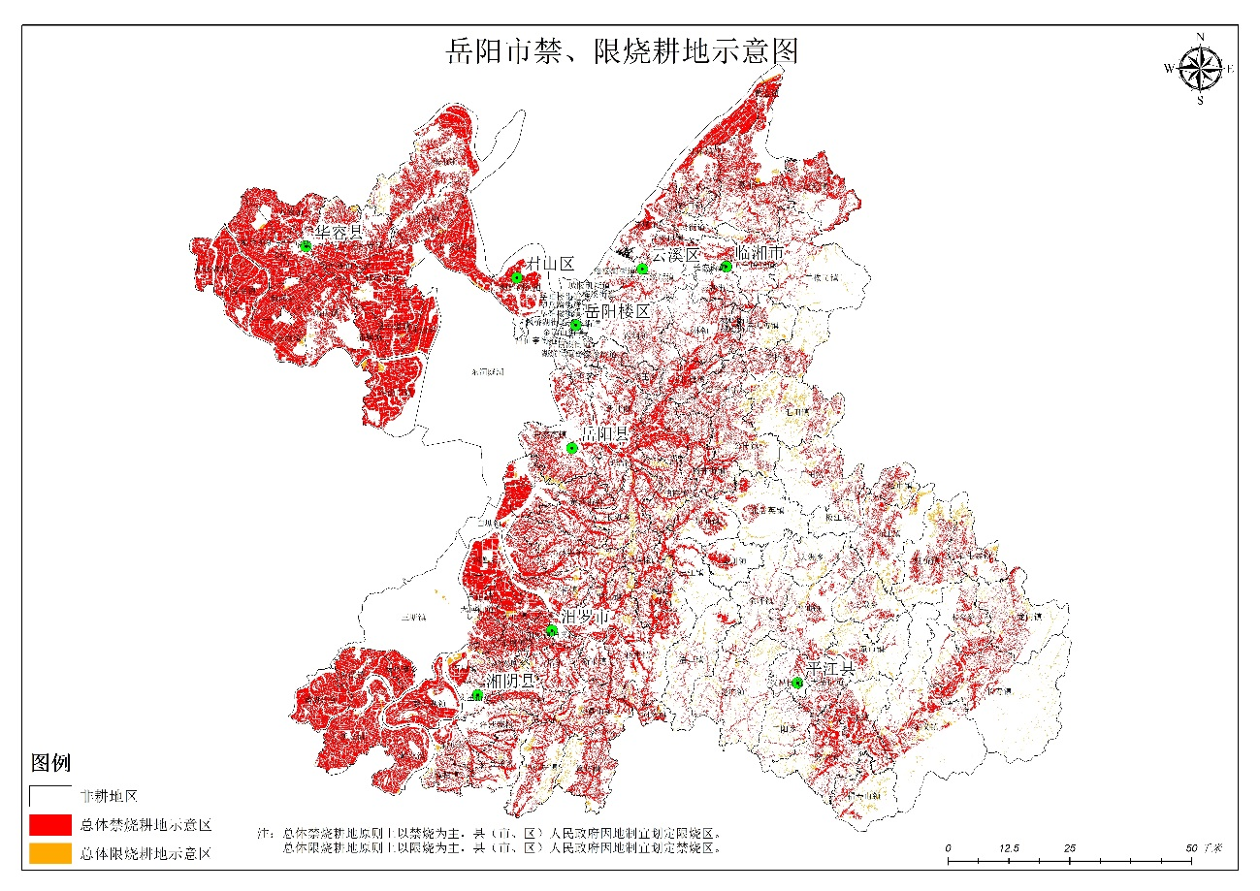

图2-3 岳阳市禁烧区和限烧区耕地示意图

# 附件3 秸秆禁烧区和限烧区划定技术路线图

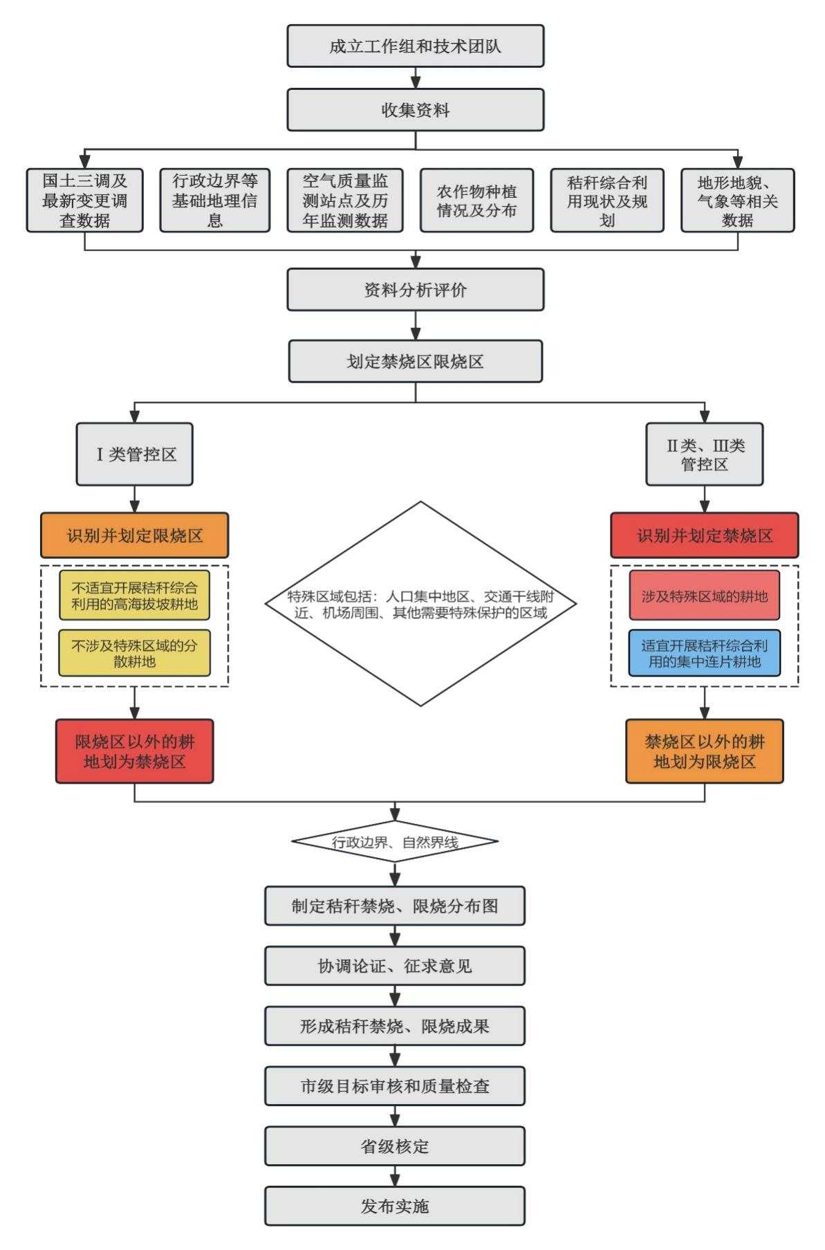

图3 秸秆禁烧区和限烧区划定技术路线图

# 附件4 秸秆禁烧区和限烧区划定成果及格式附录集

附 录 A（资料性附录）

——秸秆禁烧区、限烧区统计表

A.1 秸秆禁、限烧区统计见表A.1、A.2。

表A.1 XX市秸秆禁限烧区统计表

|  |  |  |  |  |  |  |  |
| --- | --- | --- | --- | --- | --- | --- | --- |
| 序号 | 市（州） | 县（市、区） | 行政区划面积（ha） | 禁烧区面积（ha） | 限烧区面积（ha） | 禁烧区占耕地面积比例（%）） | 主要农作物种类 |
|  |  |  |  |  |  |  |  |
|  |  |  |  |  |  |  |  |
|  |  |  |  |  |  |  |  |
| 合计 | | |  |  |  |  |  |

表A.2 XX市XX县秸秆禁限烧区统计表

|  |  |  |  |  |  |  |  |
| --- | --- | --- | --- | --- | --- | --- | --- |
| 序号 | 县（市、区） | 乡镇（街道） | 行政区划面积（ha） | 禁烧区面积（ha） | 限烧区面积（ha） | 禁烧区占耕地面积比例（%） | 主要农作物种类 |
|  |  |  |  |  |  |  |  |
|  |  |  |  |  |  |  |  |
|  |  |  |  |  |  |  |  |
| 合计 | | |  |  |  |  |  |

附 录 B

——秸秆禁限烧区数据库格式要求

B.1 数据格式：以县（市、区）为单位制作秸秆禁烧限烧数据库，矢量数据采用gdb数据库格式（包括禁烧区、限烧区、城市城区实体地域边界范围、高速公路、铁路（高铁）、国省干道、机场等图层）。数据库模版详见图B.1。

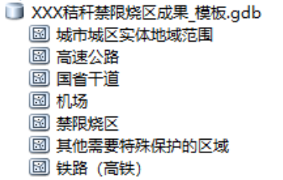

图B.1 秸秆禁、限烧区矢量数据库模版

B.2 文件名：按照“xx市xx区县+秸秆禁、限烧区成果”的规则命名。

B.3 空间坐标要求：采用2000国家大地坐标系（CGCS2000）。

B.4 空间拓扑检查：数据采集时，应避免产生狭长面、尖锐角和碎小图斑。禁烧区、限烧区矢量数据之间不能相互重叠。

B.5 矢量边界信息为面信息，而非点或线信息。

B.6 提交矢量数据的属性表需符合以下要求：

表B.1 秸秆禁、限烧区数据属性结构

|  |  |  |  |  |  |  |
| --- | --- | --- | --- | --- | --- | --- |
| **序号** | **图层名称** | **字段名称** | **字段代码** | **字段类型** | **字段长度** | **值域** |
| 1 | 禁限烧区 | 所属地市 | SSDS | 文本型 | 50 | 市级行政名称 |
| 所属区县 | SSQX | 文本型 | 50 | 县级行政区名称 |
| 所属乡镇 | SSXZ | 文本型 | 50 | 乡镇行政名称 |
|  | 类别 | LB | 文本型 | 10 | 禁烧区、限烧区 |
| 2 | 城市城区实体地域范围 | 城区名称 | CQMC | 文本型 | 50 |  |
| 所属地市 | SSDS | 文本型 | 50 | 市级行政名称 |
| 所属区县 | SSQX | 文本型 | 50 | 县级行政区名称 |
| 级别 | JB | 文本型 | 10 | 市级、县级 |
| 3 | 高速公路 | 名称 | MC | 文本型 | 50 | 高速名称 |
| 建设状态 | JSZT | 文本型 | 10 | 已建、在建 |
| 4 | 铁路（高铁） | 名称 | MC | 文本型 | 50 | 铁路（高铁）名称 |
| 类型 | LX | 文本型 | 10 | 铁路、高铁 |
| 建设状态 | JSZT | 文本型 | 10 | 已建、在建 |
| 5 | 国省干道 | 名称 | MC | 文本型 | 50 | 国省干道名称 |
| 类型 | LX | 文本型 | 10 | 国道、省道 |
| 建设状态 | JSZT | 文本型 | 10 | 已建、在建 |
| 6 | 机场 | 名称 | MC | 文本型 | 50 | 机场名称 |
| 建设状态 | JSZT | 文本型 | 10 | 已建、在建 |
| 7 | 其他需要特殊保护的区域 | 名称 | MC | 文本型 | 100 |  |
| 保护依据 | BHYJ | 文本型 | 100 |  |

附 录 C

——禁限烧区分布图制作要求

**C.1 图名**

图名应放在图纸上方正中，字体用黑体，图名应为“XXX禁、限烧区分布图”。

**C.2 底图**

禁、限烧区分布图原则上要求在行政区划图上绘制。

**C.3 图例**

禁烧区用红色表示，限烧区用橙色表示，具体要求详见下表。

|  |  |  |
| --- | --- | --- |
| **图例名称** | **图例格式** | **配色方案** |
| 禁烧区 |  | RGB(255,0,0) |
| 限烧区 |  | RGB(255,150,0) |

**C.4 图幅及图面配置**

优先采用标准A3 (297mm×420mm)，各地可根据辖区范围和形状选择横幅或竖幅布置，图中应包括图名、指北针、比例尺、图例、统计表、制图单位和日期等制图信息。详见下图：

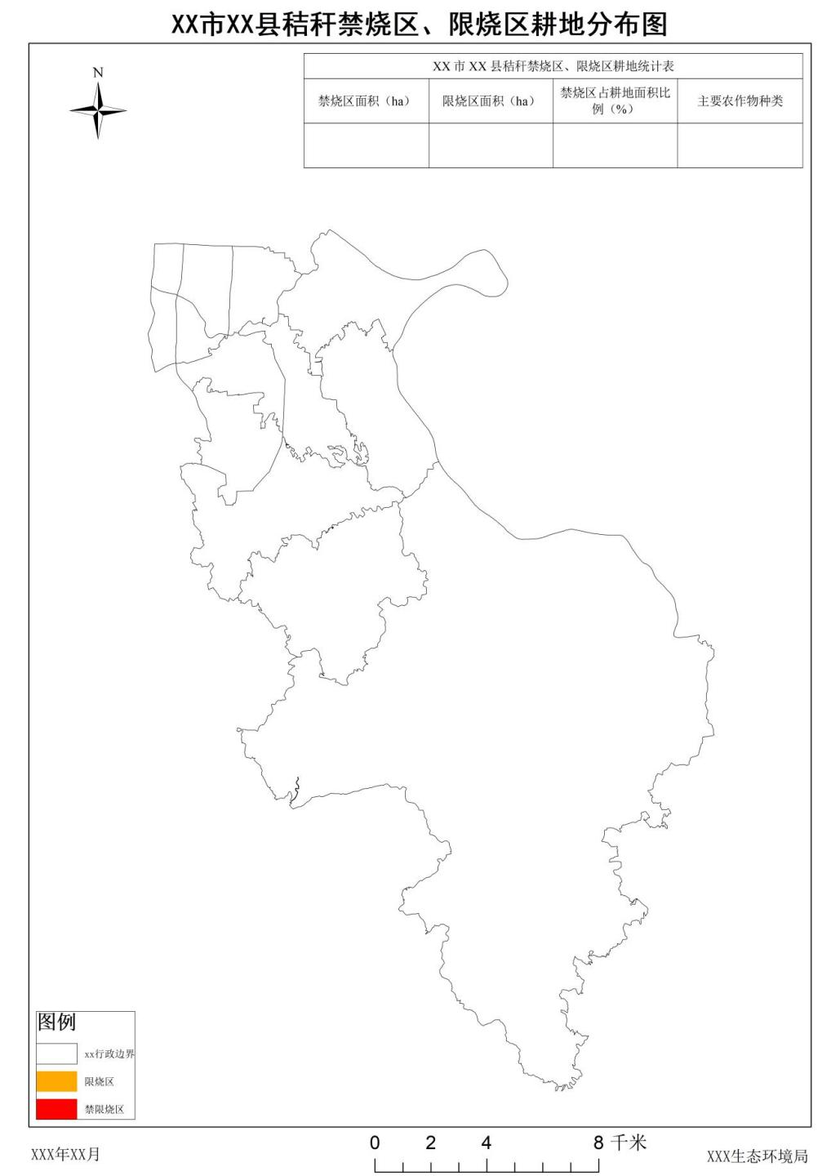

图C.4 XX市XX县秸秆禁烧区和限烧区耕地分布图

附 录 D

——秸秆禁烧区和限烧区划定（调整）技术文件编制大纲

一、总论

1.1 划定目的

1.2 划定依据

1.3 划定总体工作情况

二、区域概况

2.1 自然环境概况

2.1.1地理位置

2.1.2地形地貌及土地利用

2.1.3气象条件

2.1.4资源环境

2.2 社会经济概况

2.3 农业生产概况

包括耕地类型及区域分布、农作物种植及收获情况、秸秆资源及综合利用情况等；

三、禁烧区与限烧区划定方案及成果

3.1 划定目标与原则

3.2 划定范围综合分析

3.1.1 重点影响空间分析

3.1.2 重点空间耕地特征

3.1.3 其他范围分析识别

3.3划定方案及成果

3.3.1要素选取

3.3.2划定过程

3.3.3 定界技术说明

3.3.4 具体方案及成果

3.4 成果核定及目标分析

3.4.1禁烧区基础信息

3.4.2限烧区基础信息

3.4.2禁、限烧耕地情况

四、禁烧、限烧管控要求及情况

4.1 禁烧区管控要求及禁烧工作部署

4.2 限烧区禁烧管控要求及有序焚烧工作部署

4.3 禁、限烧区秸秆露天焚烧风险分析

4.4 监督检查与宣传